Mulo-B Examen 1967 Meetkunde ( uur)

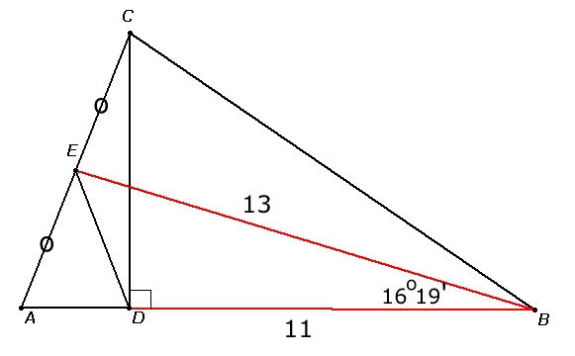
Opgave 1

a. In geldt
.
b. is rechthoekig en E is het midden van de schuine zijde, dus .
In geldt (v.n.)
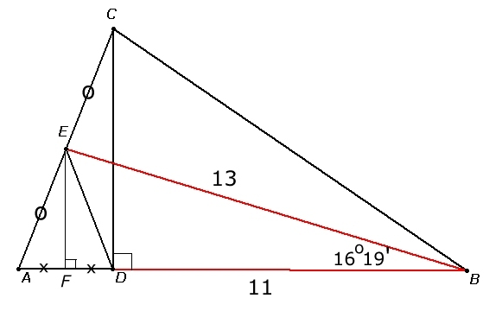
c. F is het midden van AD en dus geldt . In geldt . Verder geldt . Voor de oppervlakte O van geldt dus

Opgave 2
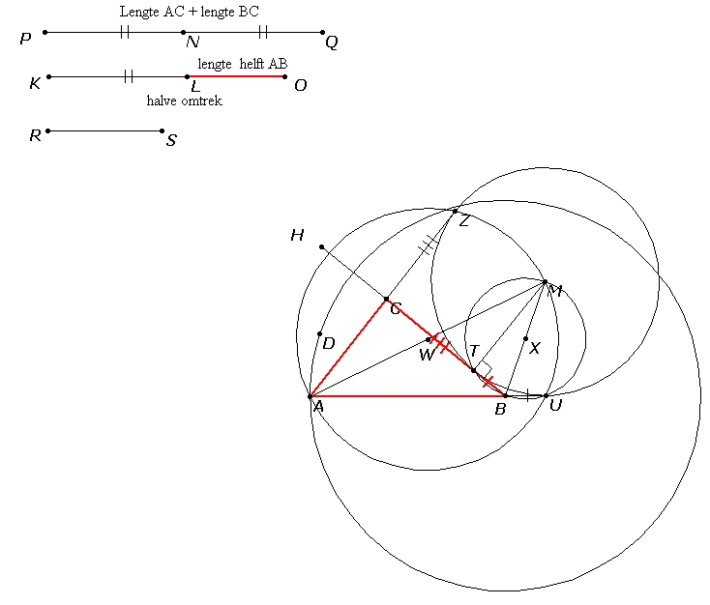
Voor de gegevens geldt:
de som van de zijden en BC is gelijk aan de lengte van PQ (p), de halve omtrek van is gelijk aan (s) en de straal van de aangeschreven cirkel aan de zijde BC is gelijk aan .
We construeren als volgt:
1. Als we de lengte van aftrekken van
, dus , vinden we , dus de halve lengte van AB.
2. Omdat , kunnen we dus BT
construeren.
3. Teken dus , pas vanuit H twee keer de lengte LO ( af en we vinden het punt T, zodat .
4. Teken loodrecht op BT in het punt het lijnstuk TM. We kunnen nu de aangeschreven cirkel tekenen.
5. Vanuit B teken we de tweede raaklijn aan de aangeschreven cirkel, zodat naast BU ook de richting van AB bekend is.
6. Pas af en we vinden het punt A.
7. Vanuit A kunnen we nu de raaklijn AZ tekenen aan de aangeschreven cirkel.
8. Het snijpunt van deze raaklijn met BH levert het punt C.

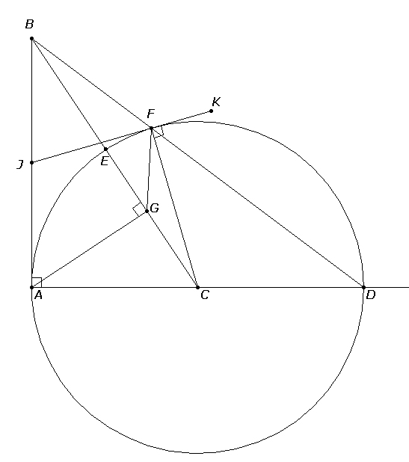
Opgave 3.

a. Trek nadat de tekening gemaakt is de straal CF en teken in het punt F de raaklijn KF aan de cirkel. Deze snijdt de zijde AB in het punt J.
Omdat AJ ook een raaklijn is aan dezelfde cirkel geldt (I).
Nu geldt (a)
In geldt (b)
Uit (a) en (b) volgt .
Omdat (overstaande hoeken) geldt dus , dus is gelijkbenig, dus (II).
Uit (I) en (II) volgt, dat . Bovendien volgt hieruit, dat J het midden is van de hypothenusa van . Bekend is de eigenschap, dat gelijk is aan de helft van de hypothenusa, dus . Uit volgt, dat de punten en G alle even ver van J liggen, dus gaat er een cirkel door en G, dus is een koordenvierhoek.

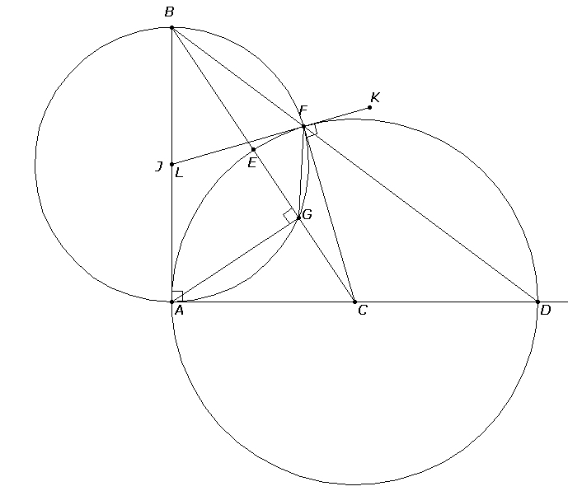
b. Omdat ABFG een koordenvierhoek is geldt: .
Nu geldt ook, dat
1. en
2. .
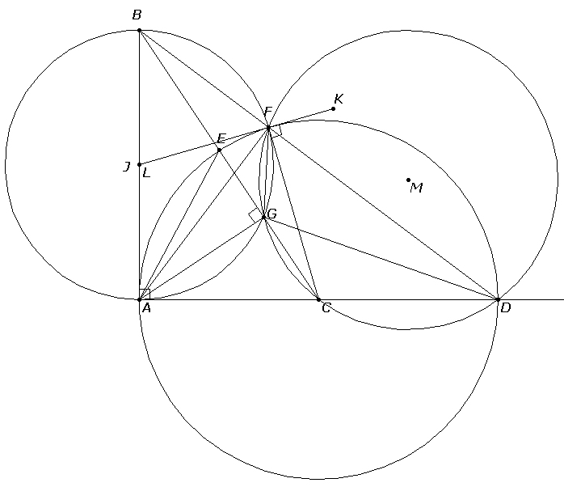
We vinden dus dat vervangen kan worden (zie 1. en 2.) door Omdat vinden we dus is een koordenvierhoek.
c. Omdat CDFG een koordenvierhoek is bestaat er een cirkel door de punten en G. In de cirkel met middelpunt M door de punten en G geldt: (I)
In de cirkel met middelpunt C door de punten A, E, F en D geldt: (II).
Uit (I) en (II) volgt

